1110113大莊國小二年甲班母語教學
學童俗諺教學
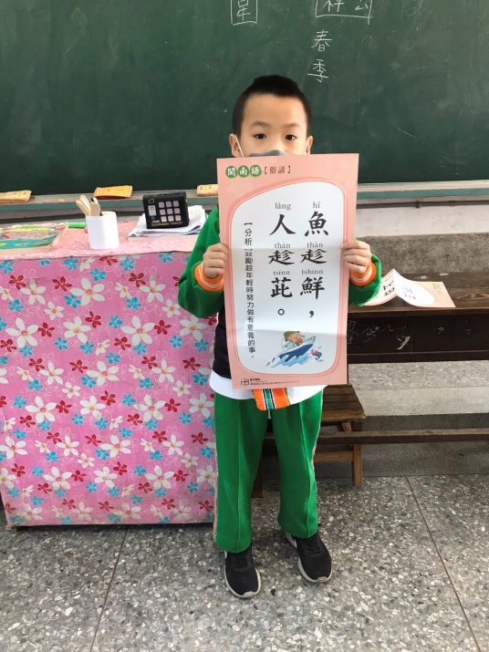
俗諺對話練習
